

Actividad 9

Control del procesador

Gómez Morales Pablo Arturo

Arquitectura y Organización de Computadoras

Secuencia 2NM31

Prof. Velasco Contreras Jose Antonio

# Objetivo del control del procesador

El principal objetivo es dirigir y coordinar la mayoría de las operaciones en la computadora. El control del procesador es un rol mucho muy parecido al que tendría un oficial de tránsito vehicular ya que se debe interpretar cada una de las instrucciones generadas por un programa y después iniciar las acciones apropiadas para llevar a cabo las instrucciones.

# Funcionamiento del control del procesador

Es responsabilidad de la unidad de control informar a los dispositivos de entrada y salida, a la memoria principal y a la unidad lógico-aritmética de la computadora cómo replicar a las operaciones que son emitidas al procesador.

Obtiene en la memoria las operaciones de los programas y las lleva al registro del procesador. En función de lo que incluya este registro, la unidad de control crea una señal que vigila la realización de estas operaciones.

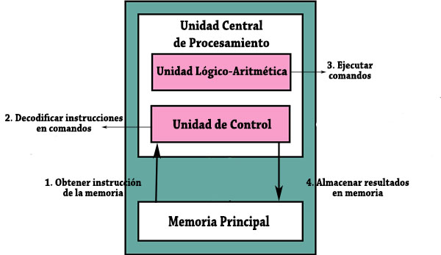Según el tipo de operación que ingrese a la unidad de control, podría cambiar la cantidad y el orden de los pasos secuenciales generados para seleccionar y configurar las partes de la CPU que se utilizarán para lograr el objetivo de la operación, ya sea mover, modificar o almacenar datos.

Este proceso de decodificación de operaciones se vuelve a realizar al incrementarse el contador a la siguiente dirección guardada del programa. Desde esa dirección se ingresa la nueva operación a la unidad de control, y así sucesivamente hasta finalizar el programa.

# Referencias

Corvo, H. S. (s.f.). *Unidad de control (informática): componentes, funciones*. Obtenido de lifeder.com: https://www.lifeder.com/unidad-de-control/

ITESM. (s.f.). *Centros Comunitarios de Aprendizaje*. Obtenido de Uso de los componentes fisicos de la computadora: http://cca.org.mx/cca/cursos/cucfc/modulo2/tema2-02.html